A MILANO DAL 6 AL 12 GIUGNO, PER LA SETTIMANA DEL DESIGN, TECTONA PARIS PRESENTA IL SUO UNIVERSO MATERICO, ESTETICO, ARTISTICO E CULTURALE

ARCIPELAGO CROMATICO
INVITO ALL’ESTATE

Il brand francese leader dell’outdoor partecipa al Fuorisalone con uno showroom rinnovato per l’occasione dalla designer Constance Guisset. Una raffinata scenografia dalle intense tinte pastello che fa da sfondo alla presentazione della collezione Chelsea ora anche in nero, alla nuova collezione Bamboo ispirata al giapponismo e all’art nouveau, e all’anteprima della collezione Quartier di Camille Blin. Chiude l’elenco delle novità la panca in legno di Pierre Charpin concepita per le nuove sedi, nel quartiere Platform 10, dei musei di arte contemporanea e di fotografia di Losanna. La seduta rinnova la tradizione del marchio di produrre panche per le grandi istituzioni culturali che poi sono vendute anche al grande pubblico.

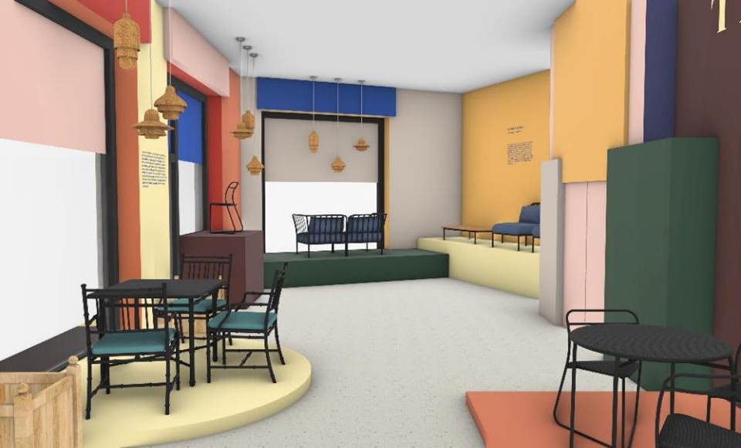

Le immagini dello showroom Tectona Paris di Milano, in via della Moscova 47/A, rinnovato dalla nota designer francese Constance Guisset in occasione del Fuorisalone, un Arcipelago Cromatico che avvolge i visitatori nei colori caldi dell’estate mediterranea

IL RESTYLING DELLO SHOWROOM

Al Fuorisalone 2022 Tectona Paris presenta il suo universo materico, estetico, artistico e culturale. A fare da raffinata scenografia dell’esposizione è il suo showroom italiano, in via della Moscova 47/A a Milano, appena sottoposto a un restyling realizzato da Constance Guisset con colori caldi dalle intense tonalità pastello. Una scelta che la famosa designer spiega con una frase che ben sintetizza i suoi obiettivi creativi: “Dall'esterno all'interno, il colore dirige lo sguardo e accoglie i mobili. Ho voluto creare un Arcipelago Cromatico che fosse un invito all'estate.” Le fa eco Blanche Aloisi de Crépy, Amministratore delegato del brand francese, che spiega il perché Tectona Paris abbia voluto lei per il rinnovamento dello showroom milanese: “Abbiamo scelto Constance Guisset perché è una designer che apprezziamo particolarmente per il suo sguardo poetico e pieno di fantasia. È stata in grado di portare all’interno del progetto di restyling dei nostri spazi milanesi il suo senso eccelso dei colori e dei volumi pur mantenendo un approccio pragmatico e funzionale.”

LE NOVITÀ DI PRODOTTO DEL FUORISALONE 2022

All’interno dello showroom rinnovato il brand francese, leader dell’outdoor oltralpe e tra i più importanti player del settore a livello europeo, presenta alcune delle più significative novità 2022 e due anteprime assolute. In esposizione infatti ci sono i divani in allumino della collezione Chelsea in nero, un’ulteriore evoluzione della serie ideata proprio da Constance Guisset, la nuova collezione Bamboo ispirata al giapponismo e all’art nouveau in voga a cavallo tra ottocento e novecento, e la collezione Quartier di Camille Blin la cui produzione è prevista per il 2023. Chiude l’elenco dei prodotti in esposizione l’anteprima assoluta della panca in legno di Pierre Charpin realizzata per le nuove sedi dei musei di arte contemporanea e di fotografia di Losanna in apertura proprio nel giugno 2022. Ultima di una serie di collezioni del marchio dedicate alle istituzioni culturali, la seduta rinnova la tradizione di Tectona Paris, probabilmente unica al mondo, di realizzare panche per musei che poi sono vendute anche al grande pubblico.

DESIGN STORICO E CONTEMPORANEO

L’estetica ottocentesca reinterpretata in chiave moderna dai più importanti e talentuosi progettisti contemporanei. Ecco la sfida creativa e imprenditoriale di Tectona Paris (www.tectona.it), brand francese specializzato in outdoor che collabora con designer del calibro di Pierre Charpin, Constance Guisset, Christophe Delcourt, Ronan ed Erwan Bouroullec, BIG-GAME e Camille Blin. A ispirarli l’eleganza minimalista contemporanea e la raffinatezza dell’architettura francese e britannica neoclassica a cavallo tra XVIII e XIX secolo, il fascino dell’iconografia Country Life d’Oltremanica e i principi fondamentali del movimento Arts and Crafts di epoca vittoriana, l’immaginario coloniale e gli stilemi della tradizione architettonica dell’Estremo Oriente.

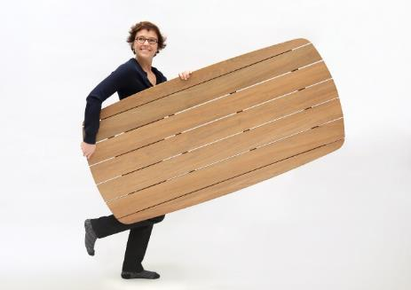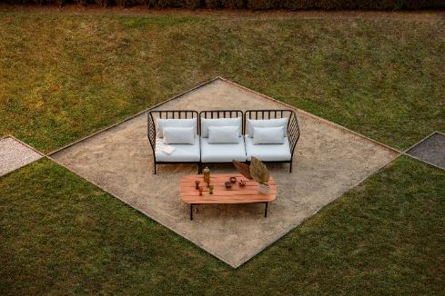

A sinistra la designer Constance Guisset, autrice della collezione Chelsea. A destra una prospettiva frontale del nuovo canapé modulabile a tre posti e del nuovo tavolo in due dimensioni della collezione Chelsea rivisitata in nero.
LE NOVITÀ DELLA COLLEZIONE CHELSEA, ORA ANCHE IN NERO

La collezione Chelsea nasce da un’intuizione della designer Constance Guisset. Tectona la ripropone in nero aggiungendo un nuovo divano modulare che può essere fruito sia in forma classica che inserito in spazi angolari più intimi. In alluminio termolaccato, ha una linea fluida e continua. La serie si completa con due nuovi tavolini bassi in formati differenti con gambe in alluminio sormontate da un piano in teak.

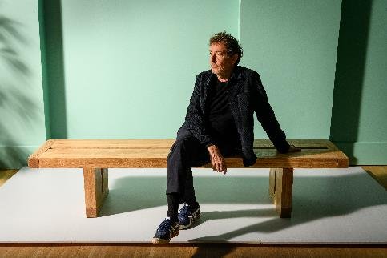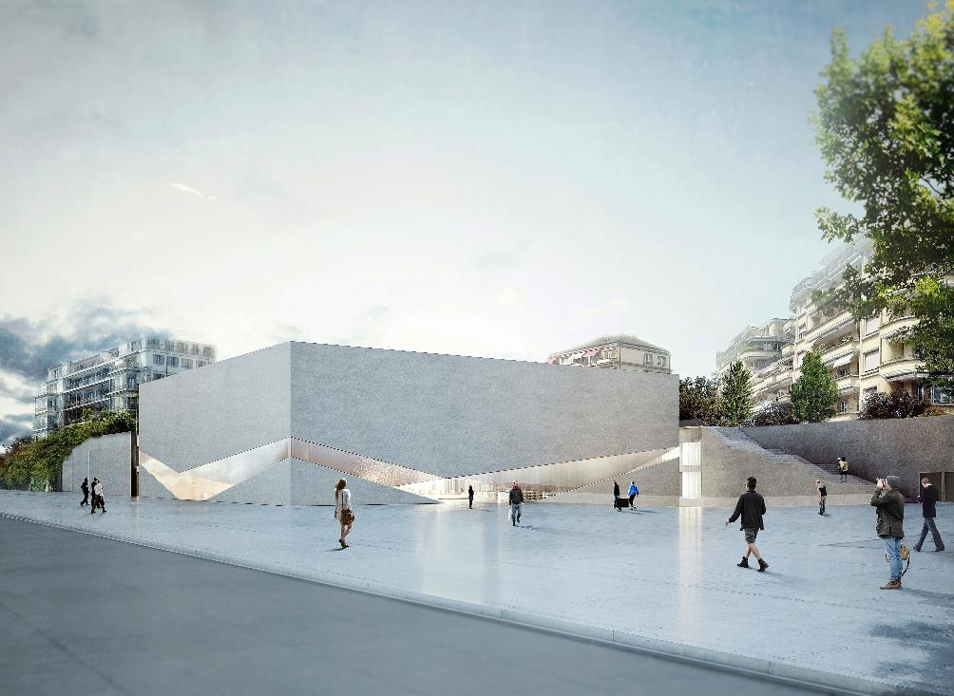
A sinistra il designer Pierre Charpin, vincitore del concorso per la scelta delle sedute dei musei MUDAC (Museo del Design e delle Arti Applicate Contemporanee) e MEL (Musée de l’Elysée) di Losanna, le cui nuove sedi apriranno il prossimo giugno. A destra un’immagine della nuova sede del Mudac (Museo del design contemporaneo e delle arti applicate) che sarà inaugurata nel rinnovato quartiere di Platform 10.

I MUSEI DI LOSANNA IN APERTURA NEL GIUGNO 2022

Nel 2022 si rinnova anche una lunga tradizione di successo che lega il marchio francese alle istituzioni culturali e in particolari ai musei. Saranno aperte a Losanna proprio in giugno nel nuovo quartiere delle arti Platform 10 (www.plateforme10.ch), così chiamato per la sua vicinanza alla stazione ferroviaria, le nuove sedi del MUDAC - Musée de Design et d’Arts Appliqués Contemporains e del MEL - Musée de l’Elysée (dedicato alla fotografia): le panche che accoglieranno i visitatori sono firmate dal designer Pierre Charpin, autore anche della collezione Tennis di Tectona Paris. Quelle stesse panche saranno poi prodotte in serie e vendute al grande pubblico, una tradizione forse unica al mondo del brand francese che in precedenza ha prima fornito le sedute Grand Ecurie alla Reggia di Versailles e poi le Muse al Museo Nazionale Picasso.

LA NUOVA COLLEZIONE BAMBOO

Concepita dai designer del marchio francese, la nuova collezione Bamboo si ispira al movimento culturale del Giapponismo e alle forme estetiche dell’Art Nouveau. È articolata in quattro poltrone e un tavolo le cui linee riproducono le caratteristiche delle piante di bambù con le loro aste rigide, longilinee e nodose proiettate arditamente verso l’alto. Realizzata in alluminio, un materiale particolarmente resistente e durevole, la lounge Bamboo è di colore nero, un cromatismo ottenuto con la tecnica delle verniciatura a polvere che ne rafforza la resistenza agli urti. La generosità della seduta, l’inclinazione ideale dello schienale e la forma dei braccioli testimoniano l’assoluta comodità della sedia.

LA COLLEZIONE QUARTIER DI CAMILLE BLIN

Presentata in assoluta anteprima, in produzione dal 2023 e di colore nero, la collezione Quartier si compone di sedute in alluminio dall’inedita forma triangolare e da un tavolo circolare che si armonizza con gli altri elementi della serie per contrasto geometrico. Ne è autore Camille Blin, designer conosciuto per il suo approccio giocoso e concettuale ai prodotti e ai mobili. Nato a Parigi nel 1985, ha fatto gli studi all'ECAL di Losanna, dove è stato insignito dell’omonimo premio Ecal per le lampade a gradiente presentate come tesi di laurea. Attualmente insegna come professore proprio dove si è laureato portando avanti, in contemporanea, molti progetti personali.

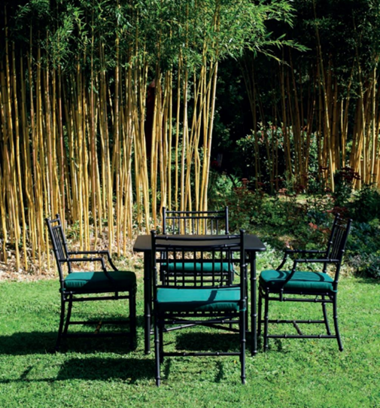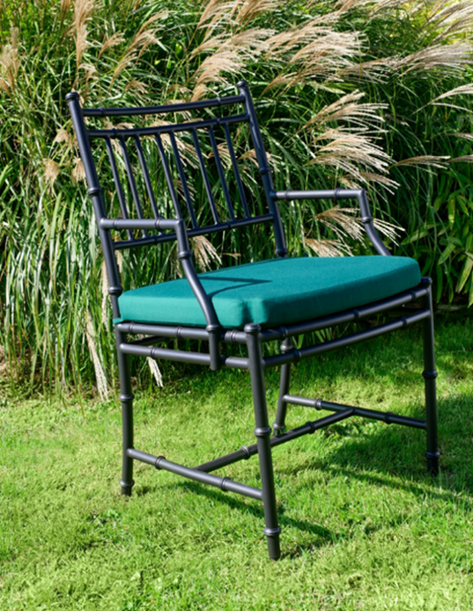

Poltrone e tavolo della nuova collezione Bamboo, ispirata al movimento culturale del giapponismo e all’estetica dell’Art Nouveau

LEGNO, RESINA E ALLUMINIO

Fondata nel 1977, presente dal 2013 anche in Italia con il suo showroom di Milano, con una politica commerciale imperniata da sempre sulla vendita per corrispondenza e oggi integrata dalle possibilità offerte dal digitale e dall’e-commerce, Tectona ha fatto di longevità, sostenibilità e lavorazione artigianale le sue linee guida. Legno (in particolare il teak, da cui il nome del brand), resina e alluminio sono i suoi materiali principe, lavorati separatamente o assemblati insieme.

L’ARTE DELL’EBANISTERIA

Alla base della realizzazione delle sue collezioni in legn vige una logica produttiva che si conforma alle tecniche più classiche dell’ebanisteria, in cui è previsto l’utilizzo di tronchi tagliati in sezioni intere da cui realizzare pezzi unici. Un tipo di lavorazione che garantisce una durata estrema a mobili che hanno l’ambizione di resistere al passare del tempo e di essere tramandati di generazione in generazione. Creare oggetti che durano negli anni è anche il modo con cui Tectona esprime il suo rispetto nei confronti dei propri clienti, un sentimento che caratterizza profondamente la filosofia aziendale nel suo complesso.

“RESTAURARE INVECE DI GETTARE”

È in quest’ottica che Tectona si fa vanto del suo motto “restaurare invece di gettare” che ben sintetizza l’impostazione del servizio post-vendita di Tectona, tutto orientato a riparare i mobili piuttosto che a sostituirli. Laboratorio di ricerca e di intervento è la sede in Normandia, dove sono progettate le docce per outdoor in legno e alluminio del marchio e reintelati, per esempio, i famosi ombrelloni Roma ispirati ai venditori ambulanti di frutta e ortaggi delle strade della capitale italiana.

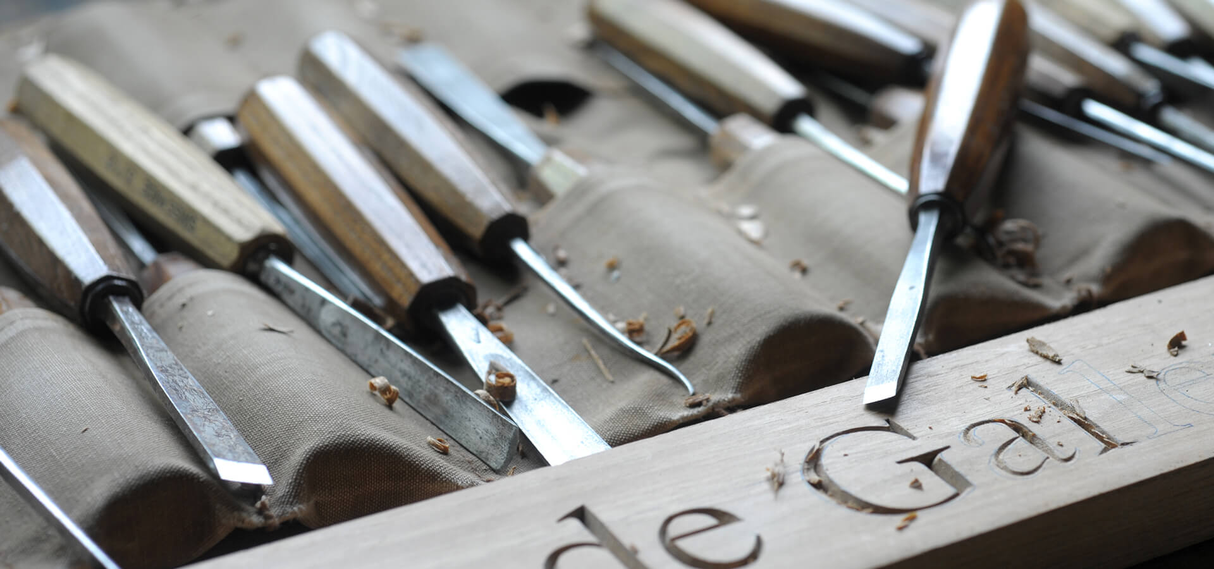

Un primo piano degli attrezzi utilizzati per una lavorazione in corso d’opera presso il laboratorio di Tectona in Normandia

SOSTENIBILITÀ E CERTIFICAZIONE FSC

Tectona crede profondamente nel concetto di sostenibilità. Mette in pratica le sue convinzioni utilizzando materiali naturali, riciclabili o riciclati. Il marchio FSC (Forest Stewardship Council), apposto su gran parte dei suoi mobili, certifica che il legno utilizzato per il singolo prodotto proviene da foreste nelle quali è praticata una gestione delle materie prime compatibile con gli equilibri ambientali.

“TECK IMPERIALE”

I piedi delle sue panche o i mobili della collezione Argos hanno impressa anche la scritta “Teck Imperiale”. È quella che viene applicata al teck ricavato dai tronchi degli alberi più vecchi, quelli in cui nel corso degli anni la grana del legno diventa di una densità eccezionale e l’olio di resina che ne protegge la fibra raggiunge un’altissima concentrazione. Due condizioni fisiche che garantiscono una straordinaria durata del materiale e un’incredibile resistenza agli agenti atmosferici.

PROGRAMMA DEL FUORISALONE 2022

6 giugno
press day riservato alla stampa italiana e internazionale dalle 10 alle 20, con dalle 15 alle 18 incontro con Constance Guisset, curatrice del restyling dello showroom in occasione del Fuorisalone 2022 e creatrice della collezione Chelsea

8 giugno
press day con la stampa francese (e con chi non è potuto passare il 6 giugno) dalle 10 alle 21 e Spritz Party riservato alla stampa dalle 17.30 alle 21.00

Apertura al pubblico il 7, 9, 10, 11, 12 giugno dalle 10 alle 18

INDIRIZZO E CONTATTI

Showroom di Tectona Paris in Italia
milano@tectona.fr
02.653423
Via della Moscova, 47/A
20121 Milano
www.tectona.it

Vendita per corrispondenza in Italia
02.653423
milano@tectona.it
www.tectona.it

PRESS OFFICE ITALIA

Alessandro Luigi Perna
Cell + 39 338 595 3881
alessandroluigi.perna@ghenos.net
press@ghenos.net

Ghénos Communication - Gabriella Del Signore
Milano - Barcellona
www.ghenos.net - press@ghenos.net - Tel. +39-02-34530468

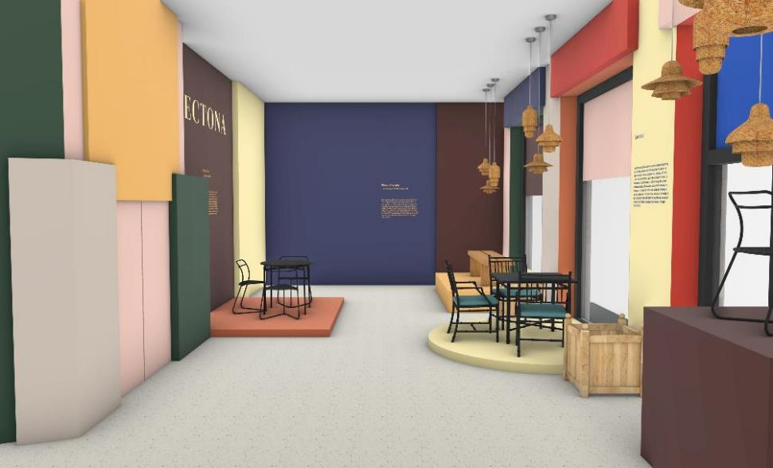

Le immagini dello showroom Tectona Paris di Milano, in via della Moscova 47/A, rinnovato dalla nota designer Constance Guisset

